Методическая разработка урока

Окружающий мир 2класс
Программа: Школа России.
Автор: А.А. Плешаков
Тема: Какие бывают растения?
Цель: формировать представление о многообразии растений, умение группировать их (деревья, кустарники, травы.)
Задачи:
- создать условия для развития исследовательской, аналитической деятельности через групповую работу и взаимный обмен информацией;
- формировать умение делать выводы;
- развивать познавательный интерес;
- развивать функциональную грамотность;
- воспитывать культуру общения в группах, бережное отношение к природе.
Планируемые результаты:
личностные:
- ценностное отношение к окружающей нас природе; бережное отношение к растениям;
метапредметные:
Познавательные УУД:
- различать деревья, кустарники, травы; приводить примеры;
- используя текстовую информацию, заполнять таблицы, дополнять схемы;
- использовать полученные знания в преобразующей деятельности;
Коммуникатпвные УУД:
- создавать высказывания-рассуждения;
- строить свою учебную деятельность в соответствии с правилами поведения, принятыми в обществе;
Регулятивные УУД:
- следовать предложенному плану и инструкции при решении учебной задачи;
- оценивать результаты своей работы;
предметные:
- распознавать изученные объекты окружающего мира по их описанию, рисункам и фотографиям, различать их в окружающем мире;
- группировать растения (деревья, кустарники, травы).
Тип урока: «открытие» нового знания
Оборудование: УМК «Школа России», А.А. Плешаков «Окружающий мир», 2 класс (1 часть), А.А. Плешаков Атлас-определитель «От земли до неба», гербарии, ноутбук, проектор, раздаточный материал.

Этапы урока | Деятельность учителя | Деятельность учащихся
Орг. момент | -Здравствуйте, ребята.  Добрый день! Всем добрый день!  И работать нам не лень,  Мы друг к другу повернемся  И друг другу улыбнемся.  Пожелайте друг другу глазами и улыбкой удачи на уроке. | Приветствуют учителя и одноклассников.  Настраиваются на урок.
Актуализация знаний | Белки в нём живут и волки,  В нём растут дубы и ёлки  Высоченны – до небес!  Называют его …  - Закончилось лето. Скоро наступят холода. Муравью Вопросику нужно спешить домой. Он помнит, что нужно пробежать по лесной полянке с костяникой, около клёна повернуть направо, затем перед зарослями орешника будет его муравейник. Но как выглядят растения, Муравьишка забыл.  - Ребята, что вы уже знаете о растениях?  - Какие растения встречаются вам по дороге в школу?  - Какой вывод можем сделать? | - Лес  Ответы детей:  -У растений есть части: корень, стебель, лист, цветок, плод, семена. Растения бывают комнатные, садовые и т.д.  - Берёза, осина, подорожник, сирень, тополь, одуванчик, ель, крыжовник, черёмуха.  - Все растения разные.
Постановка цели и задач урока | -Какие цели мы поставим перед собой?  Задание:  Демонстрация фото растений (клён, орешник, костяника).  - Посмотрите на растения, которые Муравей Вопросик встречает по дороге. Вспомните, какие группы растений вы знаете.  - Итак, тема нашего урока: «Какие бывают растения?» Обратите внимание, название выражено вопросительным предложением. Это значит, что в конце урока нам нужно ответить на этот вопрос.  - Чтобы наш урок получился интересным и полезным, предлагаю вам стать исследователями. Вам предстоит провести небольшую исследовательскую работу.  - Мы будем работать группами. У каждой группы будет своё исследование.  1-я группа. «Травы» Кейс №1.  2-я группа. «Кустарники» Кейс №2.  3-я группа. «Деревья» Кейс №3. | - Сегодня нам нужно помочь Муравьишке найти ответ на вопрос: какие бывают растения, чтобы он смог их отличить друг от друга и вернуться домой.  -Деревья, кустарники, травы.  Делятся на группы, получают задание.
Открытие нового знания. Организация работы с кейсами | - Ребята, каждая группа может пользоваться различными источниками информации, чтобы определить характерные признаки растений, найти примеры растений каждой группы.  1 группа. Ученики первой группы расскажут нам о том, что такое травы, назовут признаки трав.  2 группа. Эта группа расскажет нам о кустарниках и их отличительных признаках.  3 группа. Третья группа расскажет о деревьях и признаках деревьев.  На столах у вас лежат несколько источников информации и проекты выступлений. (Приложение 2).  Изучив источники (на изучение дается 15 минут), вы должны будете заполнить пропуски в основных листах. Затем вы озвучите свою работу.  Ваша работа будет оцениваться по 3 пунктам. Слаженность работы группы, т. е. участие каждого ученика. Полнота информации (на все ли вопросы будут найдены ответы). Качество презентации, т. е. насколько эмоционально и доходчиво вы сможете выступить.  Оценивать работу группы мы будем по 10-ти бальной шкале. (Приложение 3). | Работают по заданиям кейсов, заполняют таблицы. (Приложение 1).  Кейс №1.  Источник №1  Учебник А.А. Плешаков. Окружающий мир, 2 класс, часть 1, издательство «Просвещение», 2014. Стр. 64-65  Источник №2  А.А.Плешаков. Атлас-определитель «От земли до неба», издательство «Просвещение», 2012, Стр.20, 44, 42  Источник №3  Травы — это растения, у которых нет одревесневающих стеблей. Самое мощное и высокое травянистое растение — это банан, который часто считают деревом, однако его мощный стебель не является древесиной.  Однолетние: пример — горох, цветная капуста, укроп;  Двулетние растения - травянистое растение, полный жизненный цикл которого составляет от 12 до 24 месяцев.  Многолетние растение — растение, живущее более двух лет.  Источник №4  Гербарии (тюльпан, зверобой, мятлик узколистный)  Источник №5  Травы Самарской области. ( Приложение 4).  Кейс №2  Источник №1  Учебник А.А. Плешаков. Окружающий мир, 2 класс, часть 1, издательство «Просвещение», 2014. Стр. 64-65  Источник №2  А.А.Плешаков. Атлас-определитель «От земли до неба», издательство «Просвещение», 2012, Стр.82  Источник №3  Кустарником называется растение, которое имеет изначально один деревянный ствол, но с самого молодого возраста приобретает еще несколько таких же стволов. То есть всего стволов получается достаточно много.  Кустарник — это многолетнее деревянистое растение, которое достигает в высоту 0,8-6 метров и не имеет ствола. Они бывают ягодные, например, жимолость, малина, крыжовник, облепиха, черная и красная смородина. Кустарники подразделяются на дикорастущие и культурные.  Источник №4  Гербарии (смородина, орешник, жимолость)  Источник №5  Кустарники Самарской области. ( Приложение 5).  Кейс №3  Источник №1  Учебник А.А. Плешаков. Окружающий мир, 2 класс, часть 1, издательство «Просвещение», 2014. Стр. 64-65  Источник №2  А.А.Плешаков. Атлас-определитель «От земли до неба», издательство «Просвещение», 2012, Стр.84  Источник №3  Дерево-многолетнее растение с одревесневающим прямостоячим  главным стеблем - стволом. Деревья – самые крупные и самые долгоживущие из современных организмов.  Корни дерева – его основа.  Ствол дерева – это как бы его корпус.  Ветки деревьев – опора для листьев.  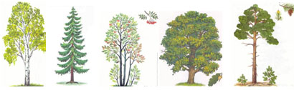  Источник №4  Гербарии (берёза, клён, липа)  Источник №5  Деревья Самарской области. ( Приложение 6).
Динамическая пауза | Демонстрация видео.  Вместе по лесу идём,  Не спешим, не отстаём.  Вот выходим мы на луг. (Ходьба на месте.)  Тысяча цветов вокруг! (Потягивания — руки в стороны.)  Вот ромашка, василёк,  Медуница, кашка, клевер.  Расстилается ковёр  И направо и налево. (Наклониться и коснуться левой ступни правой рукой, потом наоборот — правой ступни левой рукой.)  К небу ручки протянули,  Позвоночник растянули. (Потягивания — руки вверх.)  Отдохнуть мы все успели  И на место снова сели. | Выполняют движения согласно видеоряду, физминутке на основе стихотворения.  Дети садятся.
Презентация выступлений. | - Прошу ребят каждой группы рассказать о результатах проведённой работы.  - По окончанию выступления можно задавать вопросы. | Дети выступают, защищают свои работы.
Обобщение полученных знаний | 1) Составление кластера  - По результатам выступлений одноклассников составим кластер и ответим на вопрос: Какие бывают растения?  - На какие группы можно разделить растения?  - Назовите характерную особенность деревьев.  - Как называются деревья, у которых листья-хвоинки? Приведите пример.  - Как называются деревья с листьями в виде пластинок? Приведите пример.  - Назовите характерную особенность кустарников.  Приведите пример.  - Назовите характерную особенность трав.  Приведите пример.  2) Задание: раздели на группы.  - Муравей Вопросик многое узнал о растениях. Он решил заняться ландшафтным дизайном и оформить небольшой участок леса, высадив растения группами. А справимся ли мы с распознаванием трав, кустарников и деревьев?  ( Даны изображения растений: ромашка, дуб, калина, репейник, осина, бересклет, крапива). Работа по рядам.  - Дизайнеры I группы (ребята I ряда) из предложенных растений выбирают и называют травы, дизайнеры II группы (ребята II ряда) – выбирают и называют кустарники, дизайнеры III группы (ребята III ряда) – деревья.  -Замечательно! Ребята, вы верно распределили растения по группам.  - Мы убедились, что мир растений разнообразен. А теперь закройте на минутку глаза и представьте, что на земле нет ни одного растения: ни кустика, ни дерева, ни травинки и даже цветочные горшки в классе опустели. Как вы думаете, что бы произошло на планете?  - Человек должен охранять и беречь растения.  - Друзья! Что нужно делать для того чтоб растения не исчезли?  - Запомним эти правила и будем выполнять. | Работа с кластером.  Растения  Деревья  Травы  Кустарники  Один толстый ствол,  растущий прямо. Несколько тонких Ствол отсутствует  стволов. Имеется стебель  (жимолость, сирень), (ковыль, полынь)  хвойные лиственные  (ель, сосна), (берёза, липа, дуб)  - Ромашка, репейник, крапива – травы, потому что имеют тонкий, гибкий стебель.  Калина и бересклет – кустарники, потому что у несколько тонких стволиков.  Дуб и осина – деревья, так как у них сильный ствол.  - Экологическая катастрофа.  - Не разжигай костры.  - Не ломай ветки деревьев и кустарников.  - Не топчи траву и цветы.  - Не оставляй мусор в лесу.
Рефлексия | - Оцените свою работу в группе. Удалось ли вам помочь Муравьишке найти ответ на вопрос: какие бывают растения, чтобы он смог их отличить друг от друга и вернуться домой.  - Нарисуйте человечка на лесенке успеха. (Если ребёнок сделал много ошибок, не понял материал урока, нужно предложить ему в качестве домашнего задания нарисовать по одному растению каждой группы. В рисунке попросите сделать акцент на стебель, ствол растения.)  - Как вы оцениваете работу своих одноклассников? | Оценивают свою работу на уроке. (Приложение 7).  Оценивают выступление групп на уроке.
Домашнее задание | - Дома вы ещё раз повторите пройденную тему по учебнику. Для тех, кто хочет знать ещё больше, - дополнительное задание: нарисовать плакаты по экологической безопасности?  - Спасибо за урок! | Записывают домашнее задание.

Приложение 1
Заполните таблицу
Название группы растений | Характерные признаки | Примеры растений группы

Приложение 2
Проект выступления
- Назовите группу растений.
- Перечислите характерные признаки растений вашей группы.
- Приведите примеры растений группы.

Приложение 3
Работа в группах
 | Полнота информации | Слаженность работы группы | Качество презентации | Итого
1-я группа
2-я группа
3-я группа
Приложение 4
Травы Самарской области
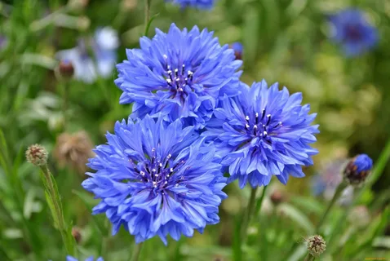 | Василек (волошка) – распространенное растение лугов и хлебных полей. Известны около 500 видов этого растения с самыми разнообразными расцветками цветков, но лечебными считаются только синие.
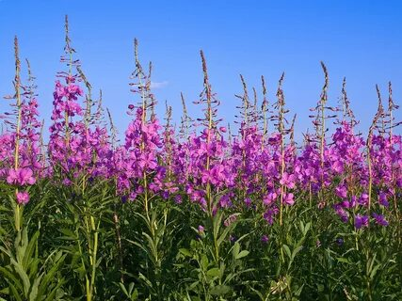 | Иван-чай - Свои сиреневые цветки он распускает ранним утром, до 7 часов.
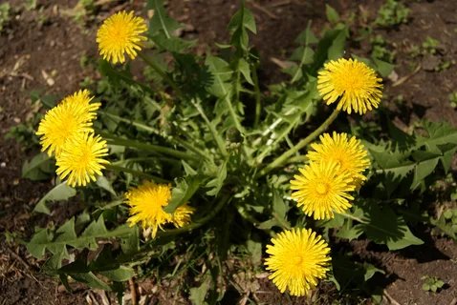 | Одуванчик – многолетнее растение с сильной корневой системой, может расти в любых условиях, неприхотлив, прекрасно переносит жару, похолодание, затяжные дожди.

Приложение 5
Кустарники Самарской области
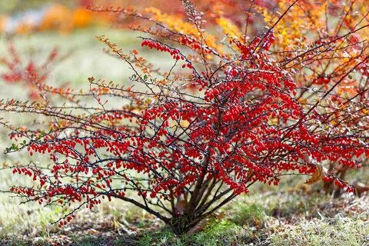 | Барбарис - кустарник обладает листиками с заостренной верхушкой, небольшими желтыми цветочками, продолговатыми ягодами.
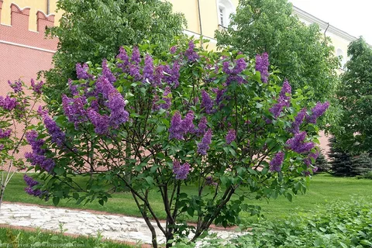 | Сирень – красивоцветущий кустарник.
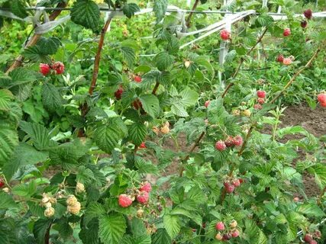 | Малина - кустарник со вкусными ягодами.

Приложение 6
Деревья Самарской области
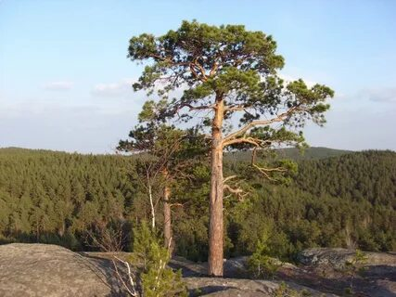 | Сосна-Великанша - Одна из самых старых сосен России находится в Бузулукском бору, и многие люди не зря называют ее "Царица-сосна". В высоту сосна достигает 36,5 метров, диаметр ствола - 140 см.
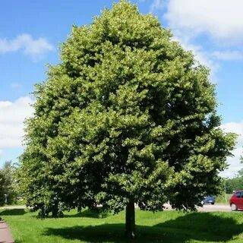 | Липа - достаточно высокое дерево с крепким стволом, иногда до пяти метров в диаметре. Липа имеет красивые листочки сердцевидной формы.

Приложение 7
